2012.gada 20.martā Noteikumi Nr.199
Rīgā (prot. Nr.16 22.§)

Grozījumi Ministru kabineta 2010.gada 6.jūlija noteikumos Nr.608 "Noteikumi par peldvietu ūdens monitoringu, kvalitātes nodrošināšanu un prasībām sabiedrības informēšanai"

Izdoti saskaņā ar
Ūdens apsaimniekošanas likuma
5.panta desmitās daļas 6., 8. un 10.punktu un
22.panta piekto daļu

Izdarīt Ministru kabineta 2010.gada 6.jūlija noteikumos Nr.608 "Noteikumi par peldvietu ūdens monitoringu, kvalitātes nodrošināšanu un prasībām sabiedrības informēšanai" (Latvijas Vēstnesis, 2010, 111., 185.nr.; 2011, 91.nr.) šādus grozījumus:

1. Izteikt norādi, uz kāda likuma pamata noteikumi izdoti, šādā redakcijā:

"Izdoti saskaņā ar Ūdens apsaimniekošanas likuma 5.panta desmitās daļas 6., 8. un 10.punktu un 22.panta piekto daļu".

2. Aizstāt noteikumu tekstā vārdus:
2.1. "peldvietas īpašnieks" (attiecīgā locījumā) ar vārdiem "peldvietas apsaimniekotājs" (attiecīgā locījumā);
2.2. "normatīvajos aktos par peldvietu higiēnas prasībām" ar vārdiem "normatīvajos aktos par peldvietas izveidošanu un uzturēšanas kārtību".

3. Papildināt noteikumus ar 1.6.apakšpunktu šādā redakcijā:

"1.6. kārtību, kādā izvietojami informatīvie uzraksti vai simboli par peldvietu."

4. Izteikt 4.punkta ievaddaļu šādā redakcijā:

"4. Juridiskai vai fiziskai personai, pēc kuras iniciatīvas ir izveidota peldvieta (turpmāk – peldvietas apsaimniekotājs), peldsezonas laikā par saviem līdzekļiem, ievērojot šo noteikumu prasības, ir tiesības:".

5. Izteikt 6.punktu šādā redakcijā:

"6. Peldvietu ūdens paraugus ir tiesīgas testēt laboratorijas, kuras ir akreditētas sabiedrības ar ierobežotu atbildību "Standartizācijas, akreditācijas un metroloģijas centrs" Latvijas Nacionālajā akreditācijas birojā (turpmāk – akreditācijas birojs) atbilstoši standartam LVS EN ISO/IEC 17025:2005 "Testēšanas un kalibrēšanas laboratoriju kompetences vispārīgās prasības" un par kurām publicēta informācija akreditācijas biroja tīmekļa vietnē (www.latak.lv)."

6. Izteikt 18.¹⁵ punktu šādā redakcijā:

"18.¹⁵ Ja peldvietas ūdeņos vai to tuvumā tiek plānoti vai veikti nozīmīgi būvdarbi vai ievērojamas infrastruktūras izmaiņas, kas atbilstoši ietekmes uz vidi novērtējumam var ietekmēt vai ietekmē peldvietas ūdens kvalitāti, pašvaldība, kuras administratīvajā teritorijā atrodas peldvieta, informē par to Veselības inspekciju. Veselības inspekcija ūdens aprakstu atjauno pirms nākamās peldsezonas sākuma."

7. Svītrot 18.¹⁶ punktu.

8. Izteikt 30.1. un 30.2.apakšpunktu šādā redakcijā:

"30.1. par peldēšanās aizliegumu vai ieteikumu attiecīgajā peldvietā nepeldēties, minot iemeslus peldvietas informatīvajā stendā un izmantojot informatīvās zīmes, kas norādītas šo noteikumu 5.pielikuma 1.punktā;
30.2. par pašreizējo peldvietas ūdens kvalitātes klasifikāciju, izmantojot informatīvās zīmes, kas norādītas šo noteikumu 5.pielikuma 2.punktā;".

9. Papildināt noteikumus ar 5.pielikumu šādā redakcijā:

"5.pielikums
Ministru kabineta
2010.gada 6.jūlija
noteikumiem Nr.608

Informatīvās zīmes

I. Informatīvās zīmes ar norādi par peldēšanās aizliegumu vai ieteikumu nepeldēties

1. Informatīvā zīme ar norādi par peldēšanās aizliegumu vai ieteikumu nepeldēties ir taisnstūra formā, tās augstums attiecībā pret platumu ir 1:2.

2. Informatīvā zīme sastāv no simbola zīmes kreisajā pusē un uzraksta "Ieteikums nepeldēties" (1.attēls) vai "Peldēties aizliegts" (2.attēls) zīmes labajā pusē.

3. Simbols ir apļa formā. Simbola malas un diagonālā līnija ir sarkanā krāsā. Simbola vidū ir piktogramma melnā krāsā uz balta fona.

4. Uzraksts ir melnā krāsā, burtu augstums ne mazāks kā 15 mm.

5. Informatīvās zīmes izmērs ir ne mazāks kā 200 x 400 mm.

6. Informatīvo zīmi uztver kā veselu attēlu. Informatīvo zīmi nedrīkst mainīt, un to atveido, neizmainot proporcijas un krāsas.

1.attēls
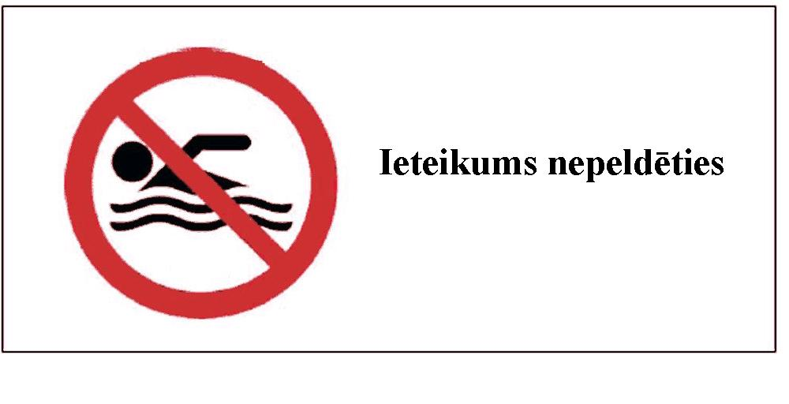

2.attēls
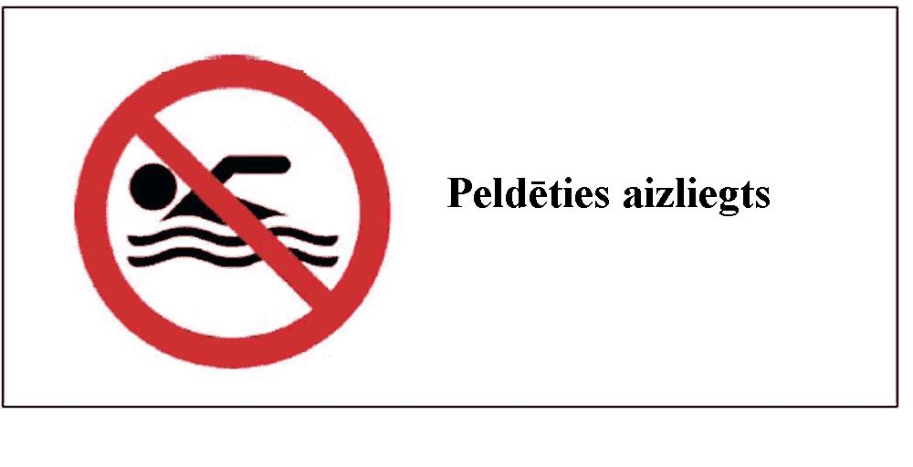

II. Informatīvās zīmes ar norādi par peldvietas ūdens klasifikāciju

1. Informatīvā zīme ar norādi par peldvietas ūdens klasifikāciju ir taisnstūra formā, tās augstums attiecībā pret platumu ir 1:2.

2. Informatīvā zīme sastāv no simbola ar apzīmējumu (attiecīgs zvaigznīšu skaits vai svītra) zīmes kreisajā pusē un uzraksta ar apzīmējumu skaidrojumu zīmes labajā pusē:
2.1. "Izcila peldvietas ūdens kvalitāte" (3.attēls);
2.2. "Laba peldvietas ūdens kvalitāte" (4.attēls);
2.3. "Pietiekama peldvietas ūdens kvalitāte" (5.attēls);
2.4. "Zema peldvietas ūdens kvalitāte" (6.attēls).

3. Simbols ir kvadrāta formā. Simbola malas ir tumši zilā krāsā. Simbola vidū ir tumši zila piktogramma uz balta fona.

4. Uzraksts ir melnā krāsā, burtu augstums ir ne mazāks kā 10 mm. Apzīmējumi (zvaigznītes un svītra) ir tumši zilā krāsā.

5. Informatīvās zīmes izmērs ir ne mazāks kā 200 x 400 mm.

6. Informatīvo zīmi uztver kā veselu attēlu. Informatīvo zīmi nedrīkst mainīt, un to atveido, neizmainot proporcijas un krāsas.

3.attēls
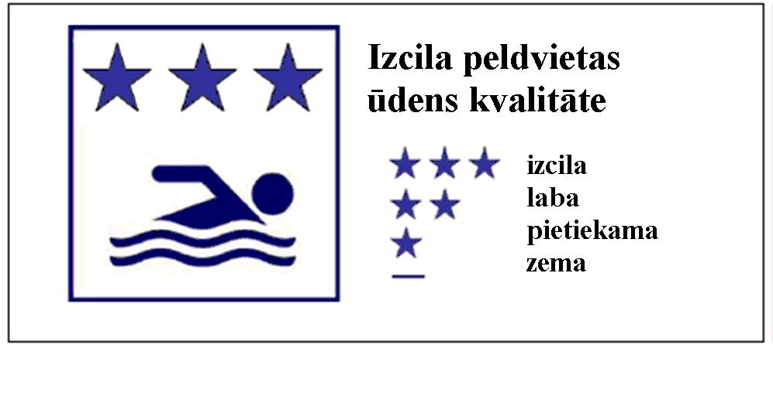

4.attēls
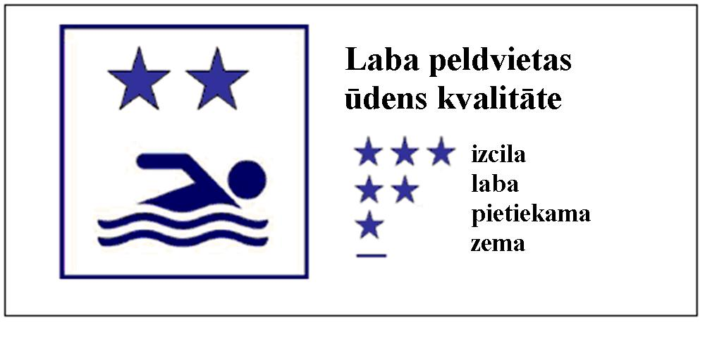
5.attēls
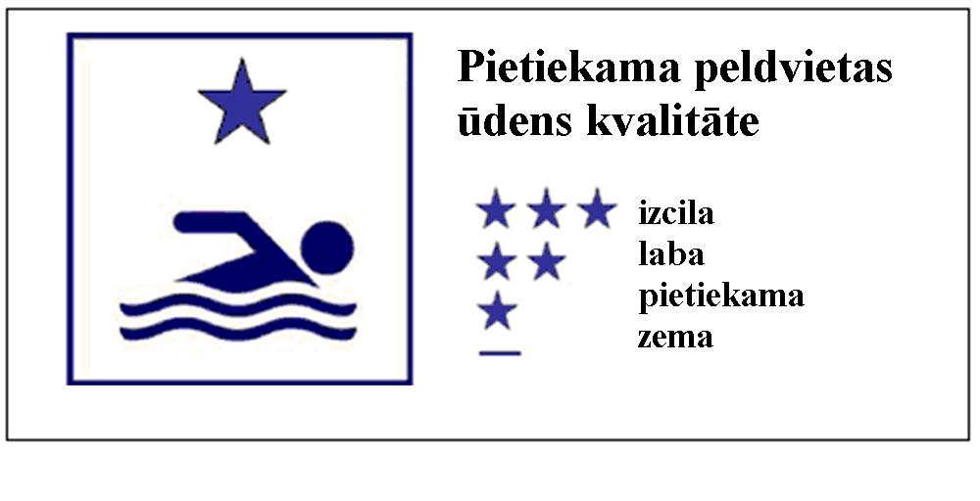

6.attēls
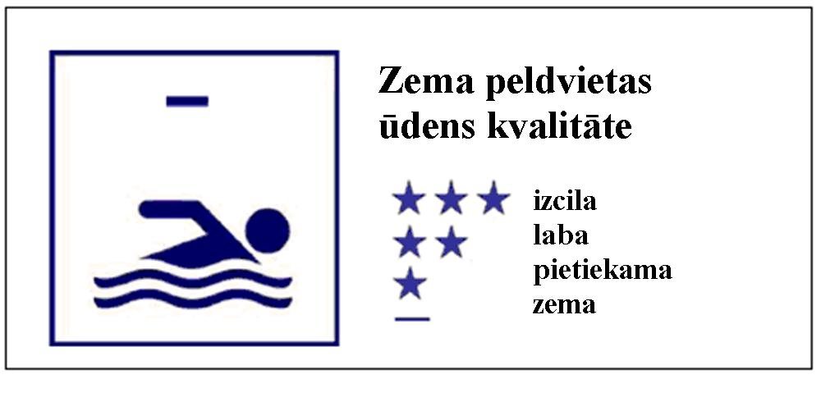
"
"

Ministru prezidents V.Dombrovskis

Veselības ministra vietā –
izglītības un zinātnes ministrs R.Ķīlis

